Mein bewegter Sommer im Lychi
Zwei spannende, erlebnisreiche und bewegte Juli-Wochen liegen hinter uns. Für das Team vom SJZ Lychi (Träger: GSJ gGmbH) stand fest: Wir nehmen wieder an dem von der Senatsverwaltung geförderten Programm „Mein bewegter Sommer“ teil. Da seit April 2018 das SJZ Lychi nach GUT DRAUF zertifiziert ist, hat es sich das Lychi-Team zum Ziel gesetzt, ein abwechslungsreiches, buntes, auf drei Säulen (Bewegung, Entspannung und gesunde Ernährung) basierendes Programm auf die Beine zu stellen. Motto: „Alles, was mir gut tut“.
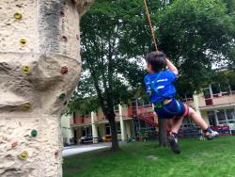
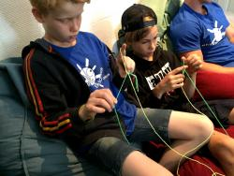
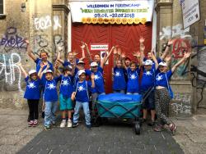
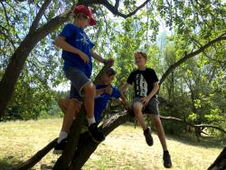
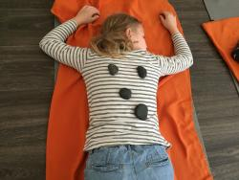
Folgende Angebote wurden vom 9. bis zum 20. Juli 2018 umgesetzt (bei vielen Angeboten war die Aufteilung in kleinere Gruppen notwendig, so dass oft mehrere Angebote parallel stattfanden):
1.Tag
Kiezrallye: 22 Kinder wurden in drei Gruppen aufgeteilt und sind in Begleitung eines Betreuers mit Hilfe des Stadtplans eine Route auf der Suche nach Sehenswürdigkeiten und Stolpersteinen im Kiez gelaufen. Sie haben Informationen gesammelt und Aufgaben erfüllt. Der Treffpunkt der drei Gruppen war eine Eisdiele.
Nachmittags hieß es: „Salutation de vacances“ (Feriengrüße). Die Kinder haben sich verkleidet, geschminkt und wurden von den Betreuern fotografiert, so dass jeder am Ende seine eigene Postkarte hatte, um sie dann auf dem Postweg nach Hause zu schicken.
2.Tag
Die eine Hälfte der Gruppe nahm am Theater-Workshop „Bühne frei für dich!“ teil. Die andere Gruppe war in der Nähwerkstatt, wo Halstücher genäht und Freundschaftsbänder geknüpft wurden. Nach anderthalb Stunden wurde dann getauscht.
Nachmittags konnten die Kinder in der Turnhalle eine neue Sportart kennenlernen: KIN-Ball. Die Gruppe wurde auch hier geteilt, die andere Hälfte war in dem Dachseilgarten klettern und bouldern.
3.Tag
Mittwochvormittag in dem zweiten Teil des Theaterworkshops „Bühne frei für dich!“ wurde dem Publikum ein von Kindern ausgedachtes und gespieltes Bühnenstück präsentiert, das große Begeisterung beim Publikum ausgelöst hat.
Nachmittags ging es mit dem Capoeira-Workshop in der Turnhalle und mohawk walk in dem Dachseilgarten weiter, was den Kids großen Spaß bereitete.
4.Tag
In der Turnhalle lernte die Kinder Fußball-Billard kennen und spielen, im Boxraum trafen sich die zahlreichen Fans des Rollenspiels „Werwölfe vom Düsterwald“, und fünf Freiwillige haben für die gesamte Gruppe Cookies gebacken.
In der Holzwerkstatt nachmittags wurden Serviettenhalter aus Holz gebaut und gestaltet.
5.Tag
Am Freitag wurde die Turnhalle so präpariert, dass 22 Kinder unter fachlicher Anleitung eines Musikers und Cajonbauers eine Cajon (Kistentrommel) bauen konnten. Sehr viel Handgeschick war notwendig, um Holz zu leimen, zu schleifen und zusammen zu schrauben.Die Begeisterung am Ende des Workshops war groß, als jedes Kind seine eigene Cajon spielen konnte.
Nachmittags fand ein Kinderyoga-Workshop in dem Bewegungsraum statt für eine Hälfte der Gruppe, die andere Hälfte mixte währenddessen alkoholfreie Cocktails.
6.Tag
Die zweite Woche begann mit den Workshops „Kreieren und verbinden im Tanz“ in der Turnhalle und „Sinne schärfen“ im Bewegungsraum.
Auf dem Hof haben sich die Kinder aufbügelbare Patch-Sticker ausgesucht, um ihre Basecaps zu gestalten. Es wurde Orangensaft frisch gepresst, die Waffeln wurden gebacken. Ein gelungener und super leckerer Nachmittag!
7.Tag
Waldabenteuer erleben, hieß es am Dienstag. Die Gruppe hat den Tag in der NSG Sandgrube im Jagen 86 des Grünewalds verbracht. Es wurden Elfenhäuser und Flöße gebaut, ein „Jäger & Sammler“-Quiz gelöst, in dem man nach Tierspuren gesucht und Baumblätter bestimmt hat. In dem neuen Bollerwagen hatten wir genug Platz für die Verpflegung und Getränke für die gesamte Gruppe.
8.Tag
Kung Fu-Pandas haben sich in der Turnhalle getroffen, während im Entspannungsraum eine Hot-Stone-Anwendung in Begleitung von einer Fantasiereise lief. Auf dem Hof spielte man skandinavische Wurfspiele.
Unsere berühmte Lychi-Olympiade wurde von allen Kindern mit Spannung erwartet. Welche Abenteuer wird man in diesem Jahr bestehen müssen? 10 unterschiedliche Aufgaben sollten im Team bewältigt werden, zum Beispiel mit verbundenen Augen ein Teammitglied auf dem Bürostuhl durch die Turnhalle schieben, einen Tunnel entlang kriechen und einen großen Gymnastikball – ohne ihn anzufassen! – zu bewegen. Hier wurden Spaß und Abenteuer groß geschrieben. Jedes Kind hat einen kleinen Pokal bekommen.
9. Tag
Sport-Aktionstag im SJC Buch. Es war ein gelungener Tag, bei dem wir das vielfältige Angebot des Sportjugendclubs in Buch nutzen konnten: Beachvolleyball, Basketball, Fußball, Kletterturm, Billard, Darts, Akrobatik im Bewegungsraum und vieles mehr.
10.Tag
„Trommelwirbel“ hieß es im Bandproberaum – ein Workshop, bei dem die Kinder mit Ohrstöpseln ausgerüstet unterschiedliche perkussive Instrumente ausprobieren konnten. Auch eigene Cajons kamen hier zum Einsatz. Im Bewegungsraum hatte man Spaß bei dem GUT DRAUF-Chaosspiel. Breakdance und Akrobatik gab es in dem Boxraum.
„Chaostheorie“ hieß der kleine Kinosaal in der Schliemannstraße, den wir am letzten Camptag aufgesucht haben, um uns den Zeichentrickfilm „Coco“ anzuschauen.
Alles in allem
Folgende Sportangebote waren jeder Zeit verfügbar: Tischtennis, Fußball, Federball, Basketball, Billard, Tischfußball, Riesenspiele im Garten (Schach, Mikado, Jenga, Domino, Kniffel), skandinavische Wurfspiele, Street-Tennis, Jakkolo. Während des gesamten Feriencamps konnten die Kinder Punkte beim Fußball, Billard, Volleyball, Tischtennis, Tischfußball, Federball usw. sammeln. Am letzten Tag wurden die drei besten im Ballchampion-Wettbewerb ermittelt und bekamen Pokale.
Wir hatten eine Snackbar, wo sich die Kinder jederzeit verschiedene Wassersorten, selbstgemachte Brotchips oder selbstgemachten Eistee nehmen konnten. Dort stand auch die begehrte Obstplatte und ein Teller mit Gemüsesticks. Ein warmes Mittagessen wurde uns täglich von einem Caterer geliefert.
Mädchen und Jungen konnten sich in verschiedenen Sportarten ausprobieren, neue Spiele entdecken und sich kreativ betätigen. Durch die freundliche, entspannte Atmosphäre während des gesamten Camps gelang es dem Team, alle Kinder in die Angebote miteinzubeziehen, so dass jedes seine Talente frei entfalten konnte. So haben zum Beispiel einige Kinder sehr gerne mehrere Tage nach dem Workshop Freundschaftsbänder aus Wolle geknüpft und ausgetauscht, wobei andere Kinder von den skandinavischen Wurfspielen oder Akrobatik hellauf begeistert waren. Bei der Reflexions-Runde am letzten Tag des Camps konnte jedes Kind den Feedback-Bogen der Sportjugend ausfüllen.
Eine gute Mischung aus bewegungsorientierten, erlebnisreichen und kreativen Angeboten hat das Feriencamp „Mein bewegter Sommer im Lychi“ ausgemacht. Und ein warmherziger, vertrauensvoller Umgang miteinander führte dazu, dass sich alle Kinder im Camp wohl gefühlt haben: Die meisten sind schon viel früher ins Lychi gekommen und nur ungern um 17 Uhr nach Hause gegangen. Wir haben sehr positive Rückmeldungen sowohl von den Eltern als auch von den Kindern erhalten, sowie die Bitte, das Feriencamp unbedingt auch im nächsten Jahr stattfinden zu lassen. Alle Eltern empfanden das Camp als eine große Entlastung für den Familienalltag und hätten am liebsten ihr Kind sofort für das Feriencamp 2019 angemeldet.
Um allen Interessierten Einblicke in das Feriencamp zu ermöglichen, haben wir eine Auswahl von Bildern auf Leinwand drucken lassen, um sie im Haus auszustellen.
Text: Silke Kobs; Fotos: Marina Danilova
Info: SportJugendZentrum SJZ Lychi

Bildergalerie: Mein bewegter Sommer im SJZ Lychi
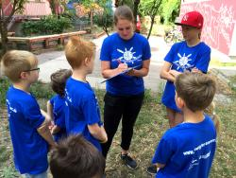
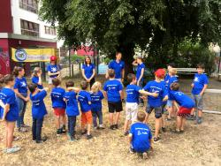
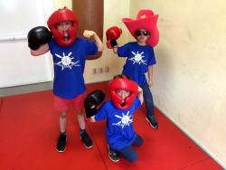
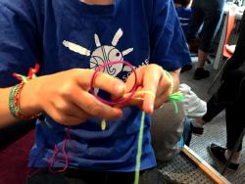
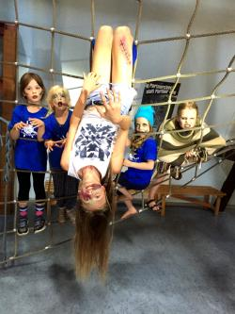
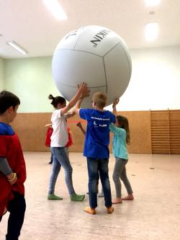
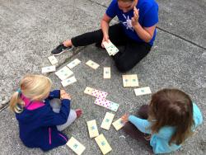
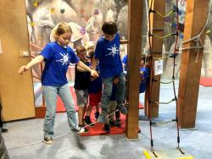
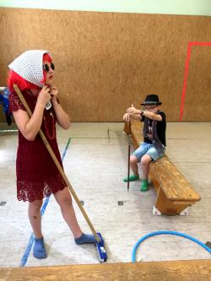
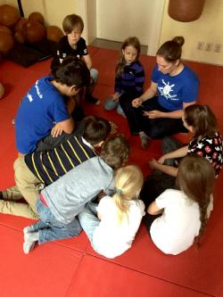
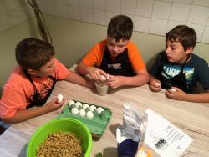
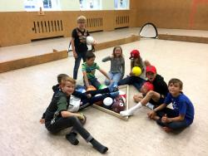
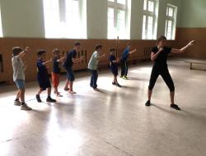
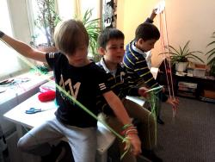
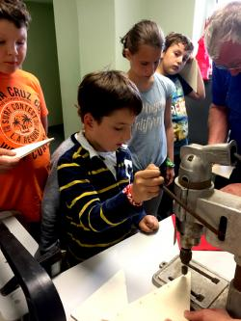
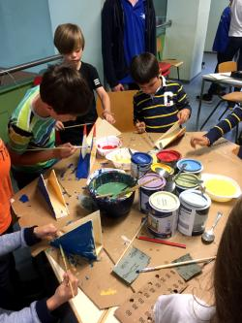
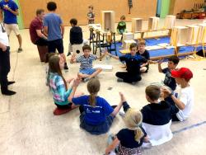
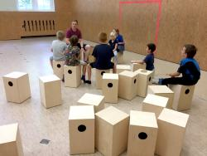
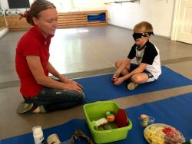
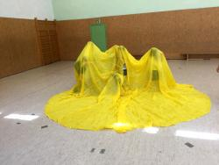
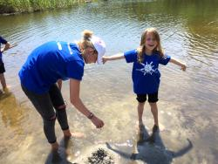
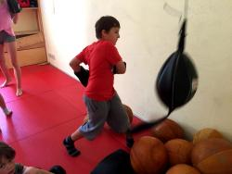
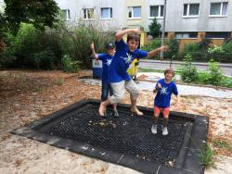
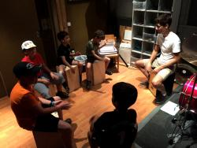
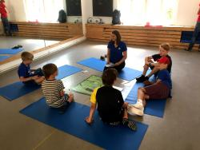
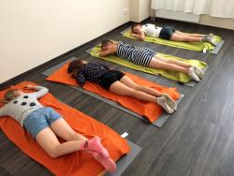
Nach oben

